Darstellung der predicted Probabilities basierend auf Modell das folgende Variablen berücksichtigt:

* F1_1: Erwerbstatus vor der Geburt
* S07: Bildung
* S05: Anzahl Kinder
* Faktoren berechnet basierend auf Polychoric Matrix mit Einstellungsvariablen cor > 0.3
* F2_10: wann Entscheidung
* F3_3: Relevanz tageweise
* KBGm_beteiligt: Beteiligung Mann am KBG

**Faktor 2**

**Links: ohne Konfidenzintervall Rechts: mit Konfidenzintervall**

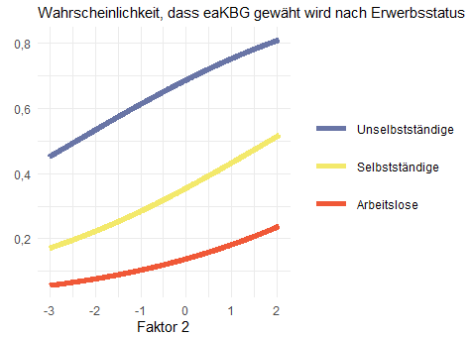

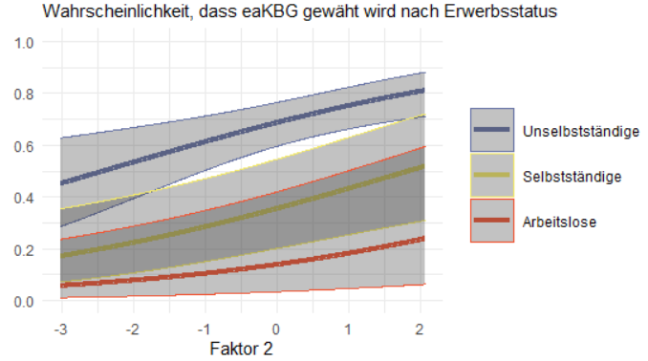

Andere Werte liegen bei ihrem Mittelwert bzw. bei ausgewählten Levels für Faktoren:

* Mittelwert Anzahl Kinder 1,8
* Mittelwert für Faktoren 1, 3, 4
* Studium
* Während Schwangerschaft System gewählt
* Tageweise ist gar nicht relevant
* Mann beteiligt sich nicht an KBG

Das heißt, für Unselbständige (mit jeweils 1,8 Kinder, durchschnittliche Werte für Faktor 1,3 und 4, Studium als Bildungsabschluss, bei denen die Entscheidung für den KBG-Bezug während der Schwangerschaft und nicht danach getroffen wurde, die Möglichkeit der tageweisen Inanspruchnahme als gar nicht relevant beurteilen und bei denen sich der Mann nicht am KBG beteiligte) erhöht sich die Wahrscheinlichkeit das eaKBG zu beziehen von 0,4519083 auf bis zu 0,8106226, wenn sie eher in Richtung Faktor 2 streben (das ist eine Veränderung von maximal 35,87 Prozentpunkte zwischen Minimum und Maximum).

**Faktor 1**

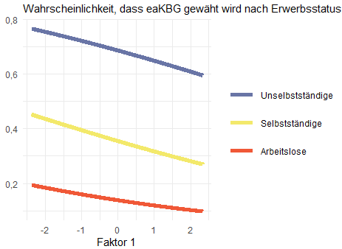

* Mittelwert Anzahl Kinder 1,8
* Mittelwert für Faktoren 2, 3, 4
* Studium
* Während Schwangerschaft System gewählt
* Tageweise ist gar nicht relevant
* Mann beteiligt sich nicht an KBG

Das heißt, für Unselbständige (mit jeweils 1,8 Kinder, durchschnittliche Werte für Faktor 1,3 und 4, Studium als Bildungsabschluss, bei denen die Entscheidung für den KBG-Bezug während der Schwangerschaft und nicht danach getroffen wurde, die Möglichkeit der tageweisen Inanspruchnahme als gar nicht relevant beurteilen und bei denen sich der Mann nicht am KBG beteiligte) verringer sich die Wahrscheinlichkeit das eaKBG zu beziehen von 0,4519083 auf bis zu 0,8106226, wenn sie eher in Richtung Faktor 2 streben (das ist eine Veränderung von maximal 35,87 Prozentpunkte zwischen Minimum und Maximum).